1confirmation创始人谈Polymarket：市场是真相的最佳来源

作者：Nick Tomaino，1confirmation创始人；编译：0xjs@本站

预测市场正在爆发，6 月是 Polymarket 交易量最高的月份，交易量超过 1 亿美元。

## 参与其中，否则就闭嘴

今天很难知道什么是事实。

我们知道，美国政府经常为了自身的利益而控制企业媒体（参见中央情报局的“知更鸟行动”）和社交媒体（参见推特文件）来传播谎言。

马斯克接管 X 的一大好处是，审查制度和自上而下的叙事控制减少了。但在 X 上，任何人都可以轻易编造自己的虚假叙事，而且算法倾向于奖励人气而不是真相。Community Notes 在一定程度上解决了这个问题，但 X 在帮助人们区分真相和谎言方面还有很长的路要走。

如果你和今天的年轻人交谈，他们会深切感受到这个问题。他们知道企业媒体和社交媒体创造的流行叙事往往是不真实的，但他们不知道如何分辨什么是真实的，什么是虚假的。所以他们通常只是默认追随流行的。

## 市场是真相的最佳来源

预测市场是一个开放的市场，任何了解未来结果的人都可以以押注的形式贡献自己的知识，如果他们猜对了，他们就会赚钱，如果他们猜错了，他们就会赔钱。

例如，“乔·拜登会退出2024年美国总统大选吗？”

空谈是廉价的。专家们很容易说拜登退出，如果他们说错了不会有任何损失。但在预测市场中，如果你错了，就会有实际的财务成本损失。目前，你可以在Polymarket上以每股 0.81 美元的价格购买该市场的 YES 股票。如果你买入 YES，这意味着如果拜登退出，你将获得 23% 的利润，如果拜登继续参选，你将损失 100%。所有参与其中的独立观点都认为拜登退出的可能性为 81%。

Polymarket 上的拜登退出市场一直是了解拜登参加 2024 年大选情况的最佳途径。早在 2023 年 10 月，市场就表明拜登退出的可能性为 26%。与此同时，《纽约时报》和其他企业媒体继续散布有关拜登精神状态的谎言。

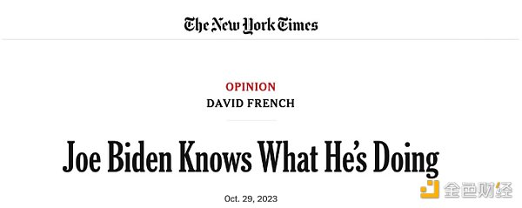

在2024年6月27日的辩论中，Polymarket继续成为民主党现实的领先指标。市场立即对拜登明显缺乏敏锐的思维做出了反应，他退出竞选的市场价格几乎翻了一番。

## 市场很优越但并不完美

如果拜登最终没有以 81% 的胜算退出，这是否意味着市场无法提供真相？完全不是。规模化的市场反映了当前现实，由各行各业的参与者代表。它们并不总是准确预测结果。市场参与者可能会有偏见和不理性。而且，有很多新信息可以引入，从而改变结果。

重点是，市场比一群预先选定的精英（旧媒体）和追求利润的算法（新媒体）更能提供真相，并将在未来几年为世界带来更多真相方面发挥关键作用。尤其是在全球流动性规模上，链上支付轨道可以实现这一点。在加密货币行业，我们一直在等待主流用例，人们甚至不需要知道这是一个加密货币用例。现在，我们有一个在美国未来发挥重要作用的用例。